Муниципальное бюджетное дошкольное образовательное учреждение детский сад № 16

Консультация для родителей
на тему:
«Взаимодействие ДОУ с семьёй»

Подготовила: Чапаева М.С.

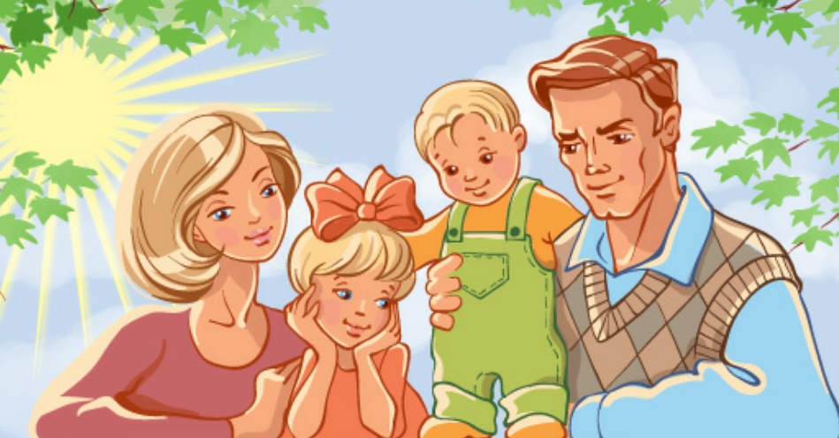

Взаимодействие детского сада и семьи одно из главных направлений деятельности дошкольной образовательной организации.
Теоретическое обоснование:
Закон об образовании: статья 44, п.1. – указывает на то, что «Родители (законные представители) несовершеннолетних обучающихся имеют преимущественное право на обучение и воспитание детей перед всеми другими лицами. Они обязаны заложить основы физического, нравственного и интеллектуального развития личности ребёнка»
Федеральные государственные образовательные стандарты дошкольного образования (2.11.2.)– выделяют основные принципы, в которых сказано о сотрудничестве Организации с семьёй и приобщении детей к социокультурным нормам, традициям семьи, общества и государства.
Актуальными являются слова Л.А. Никитиной о необходимости сделать так, чтобы детский сад не подменял родителей, не отторгал их от детей, а соединял их друг с другом, давал возможности для их богатого и тонкого общения и взаимодействия.
Детский сад – первый социальный институт, первое воспитательное учреждение, с которым вступают в контакт родители, где начинается их педагогическое просвещение.
Семья – главный институт воспитания, главный социальный фактор, влияющий на становление личности. Всё, что человек приобретает в семье, он сохраняет в течение всей последующей жизни. Семья может выступать в качестве как положительного, так и отрицательного фактора воспитания. Положительное воздействие на личность ребёнка состоит в том, что никто, кроме самых близких людей не относится к нему лучше, не любит его так и не заботится столько о нём. И наоборот, никакой другой социальный институт не может потенциально нанести столько вреда в воспитании.
Семья – живая, постоянно меняющаяся система под воздействием социально – экономических условий и внутренних процессов развития.
В современной системе дошкольного образования имеет место как поддерживающее взаимодействие педагогов с родителями, которое обеспечивает решение тактических, ближайших задач воспитания ребёнка в обновляющемся обществе, так и конструктивное взаимодействие, позволяющее снизить уровень невротизации ребёнка в условиях общественного воспитания, обеспечить необходимые глубинные связи между детским садом и семьёй.
Многие молодые семьи не придерживаются культурно – исторических семейных традиций, отчего страдает культурное развитие ребёнка. Не каждая семья способна сегодня организовать свой досуг, объединив интересы всех членов семьи, задуматься о ребёнке, живущем ожиданиями игры, сказки, путешествия. От участия родителей в работе дошкольной организации выигрывают все. Дети начинают с гордостью и уважением относиться к своим родным. Родители благодаря взаимодействию с педагогами и участию в жизни детского сада приобретают опыт сотрудничества как со своим ребёнком, так и с педагогическим коллективом. Педагоги в процессе совместного общения получают бесценную информацию о детско – родительских отношениях в семье, в которых кроются причины многих детских проблем.
Участие в жизни собственных детей помогает родителям:
- отличить мир детей от мира взрослых,
- относиться к детям, как к равному себе, и понимать, что недопустимо сравнивать своего ребёнка с другими детьми
- увидеть сильные и слабые стороны ребёнка и учитывать их в решения задач воспитания,
- проявлять искреннюю заинтересованность в действия ребёнка и быть готовым к эмоциональной поддержке,
- понять, что путём одностороннего воздействия ничего нельзя сделать.
Важно развивать доверительные отношения с ребёнком, искренне участвовать в его делах, разделять его радости и горести.
Ценный опыт получают все участники во время совместных акций, мероприятий, направленных на развитие взаимодействия детского сада и семьи, объединение усилий родителей и сотрудников.
Наш детский сад открыт для доброжелательных, партнёрских и искренних отношений с семьями. Предлагает совместные мероприятия и конкурсы:
- «Папа, мама, я – спортивная семья!», «Оранжевый мяч» - где предлагаются спортивные соревнования между семьями.
- «Ваш ребёнок» - развлекательная игра.
- Конкурсы - «Самый лучший прогулочный участок» (летом и зимой), «Лучший атрибут для сюжетно ролевой игры», «Дорожка здоровья» – это совместное обустройство детского сада.
- Праздники и мероприятия – «Фольклорный праздник», «День матери», «День пожилого человека», «День рождения детского сада», «Новый год», «23 февраля», «8 марта», «День семьи», «Правила дорожного движения» - где взрослые являются участниками совместно с детьми.
- Фото выставки – где семьи делятся своими традициями и обычаями.
- Экскурсии, походы.
- Субботники.
- Мастер – классы творческих семейных умений.
Семья включает в себя несколько поколений. Это мощный духовный ресурс, культурно – историческое наследие, носитель уникального культурного опыта. Поэтому она может разнообразить жизнь в дошкольной образовательной организации, внести свой вклад в культурное развитие малышей.
Семья готовит ребёнка к будущей самостоятельной жизни в обществе, передаёт ему духовные ценности, моральные нормы, образцы поведения, традиции, культуру своего общества.
При реализации новой системы взаимодействия с семьей удается избежать тех недостатков, которые присущи старым формам работы с семьей.
Много различных форм работы с родителями апробировано. Сейчас можно смело сказать, что признаки обновления во взаимодействии педагогов с семьей явно происходят. Привлечение родителей к жизни детского сада еще недавно казалось такой большой проблемой. Теперь обстановка иная.
Со стороны родителей исходит инициатива по проведению новых форм общения семей группы, родителям интересно в ДОУ. Никогда еще так часто родители не участвовали в совместных делах ДОУ и семьи, взаимоотношения стали партнерскими. Родители и воспитатели советуются друг с другом, предлагают, убеждают, как лучше организовать мероприятие, праздник. Формальное общение исчезает.
Совместная деятельность родителей, педагогов и детей положительно влияет на воспитанников. Дети активных родителей становятся увереннее в себе, задают больше вопросов о семье, о детском саде, об обществе и государстве, проявляют инициативу в тех вопросах, где видят интерес и активность своих родителей. Ребенок чувствует себя ближе, роднее по отношению к воспитателю, так как видит тесное общение педагога с его родителями, эмоциональный подъем, желание быть в саду в центре всех игр и занятий.
Одной из нетрадиционной форм такого плодотворного общения являются семейные клубы. Где интересно, активно и в доступной форме для всех участников раскрывается истина принадлежности всех к обществу и государству, в котором мы живём.

Литература:
- Закон об образовании: статья 44, п.1
- Федеральные государственные образовательные стандарты дошкольного образования (2.11.2.)
- Интернет-журнал «Науковедение» ISSN 2223-5167 http://naukovedenie.ru/Выпуск 6 (25) 2014 ноябрь – декабрь http://naukovedenie.ru/index.php?p=issue-6-14
- Инфоурок. Взаимодействие ДОУ и семьи в условиях реализации ФГОСhttps://infourok.ru/vzaimodeystvie-dou-i-semi-v-usloviyah-realizacii-fgos-1512938.html

